Resolución del Pleno del Instituto de Transparencia, Acceso a la Información Pública y Protección de Datos Personales del Estado de México y Municipios, con domicilio en Metepec, Estado de México, a diez de abril de dos mil diecinueve.

VISTOS los expedientes electrónicos formados con motivo de los recursos de revisión número 00400/INFOEM/IP/RR/2019 y 00401/INFOEM/IP/RR/2019, interpuestos por el C. X. XXXXX XXXX en lo sucesivo El Recurrente, en contra de la respuesta de la Poder Judicial, en lo subsecuente El Sujeto Obligado, se procede a dictar la presente resolución.

A N T E C E D E N T E S D E L A S U N T O
PRIMERO. De las Solicitudes de Información.
Con fecha catorce de enero de dos mil diecinueve, el recurrente, presentó a través del Sistema de Acceso a la Información Mexiquense (SAIMEX) ante el sujeto obligado, las solicitudes de acceso a la información pública, registradas bajo los números de expediente 00022/PJUDICI/IP/2019 y 00019/PJUDICI/IP/2019, mediante las cuales se solicitó lo siguiente:

00022/PJUDICI/IP/2019
“Solicito las quejas y denuncias interpuestas contra magistrados de los 18 Distritos Judiciales del Poder Judicial del Estado de México durante el periodo enero del 2011 a diciembre del 2018.como se anexa a continuación en el archivo Excel.” [Sic]
00019/PJUDICI/IP/2019
“Solicito las quejas y denuncias interpuestas contra jueces de los 18 Distritos Judiciales del Poder Judicial del Estado de México durante el periodo enero del 2011 a diciembre del 2018.como se anexa a continuación en el archivo Excel.”

Haciéndose constar que de los acuses de las solicitudes de información contenidas en los expedientes electrónicos del SAIMEX, se aprecia que el recurrente eligió como modalidad de entrega de información solicitada “a través del SAIMEX” para ambos casos.
De igual forma es necesario precisar que el recurrente, en ambas solicitudes de información adjunto un archivo de formato Excel, el cual consiste en lo siguiente:
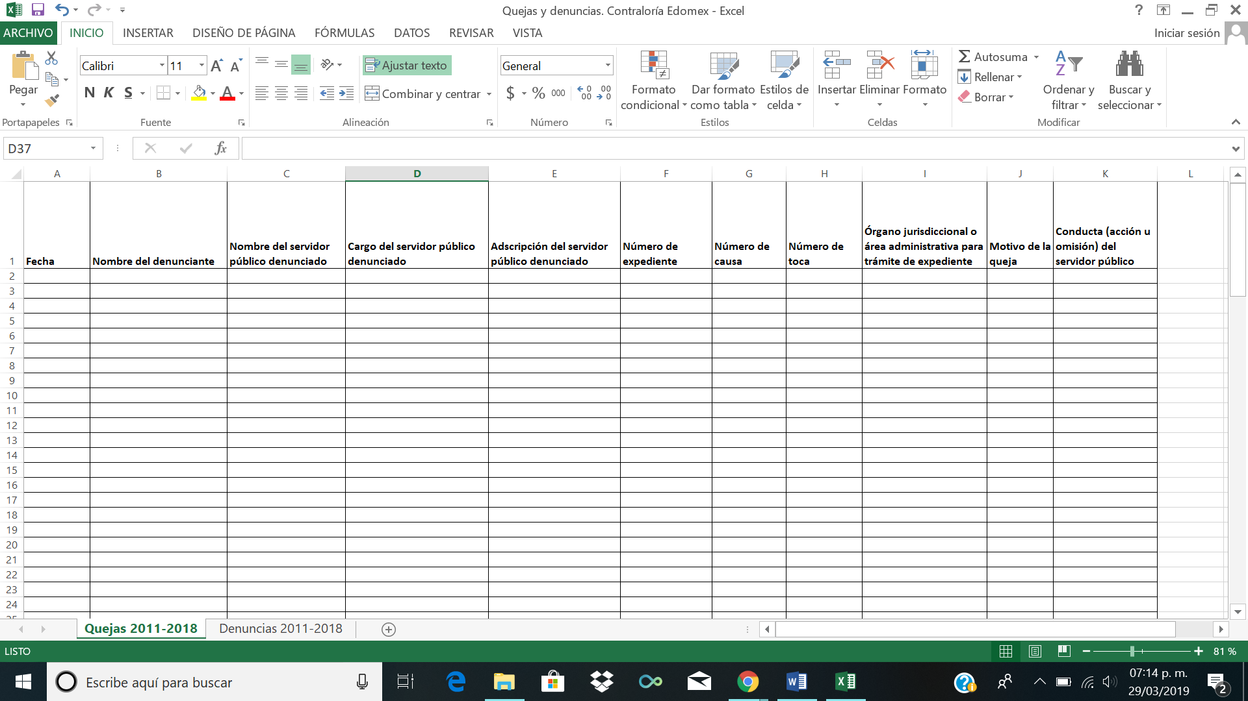
SEGUNDO. De las respuestas del Sujeto Obligado.
En los expedientes electrónicos formados en el sistema SAIMEX, se aprecia que en fecha treinta y uno de enero de dos mil diecinueve el sujeto obligado emitió las respuestas a las solicitudes de información en los términos siguientes:
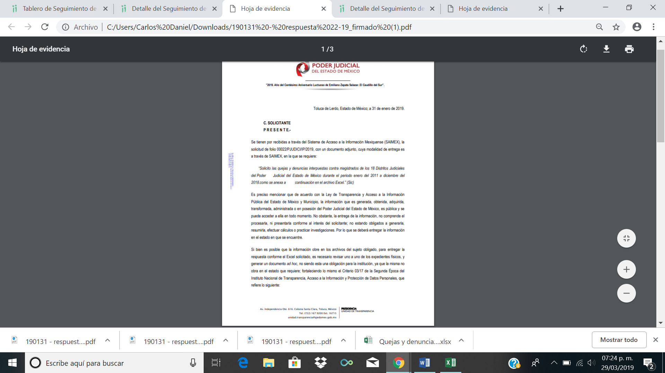
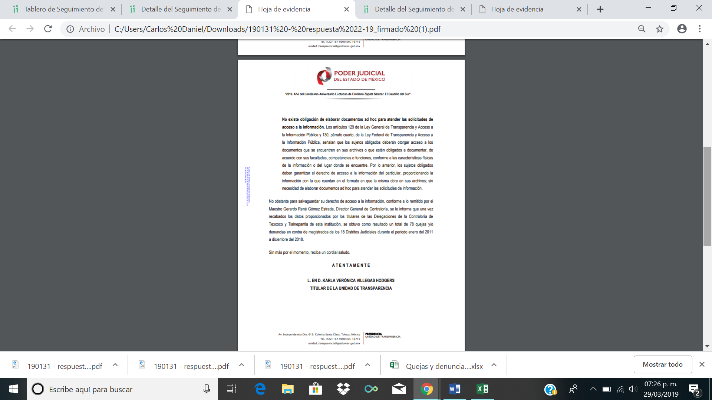
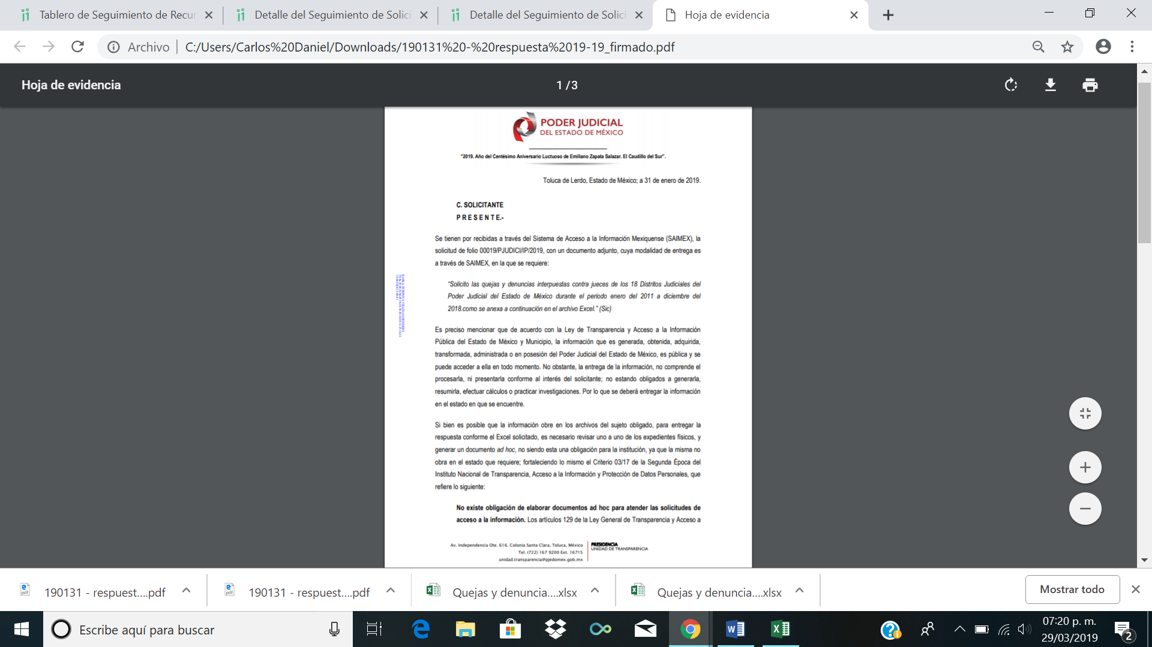
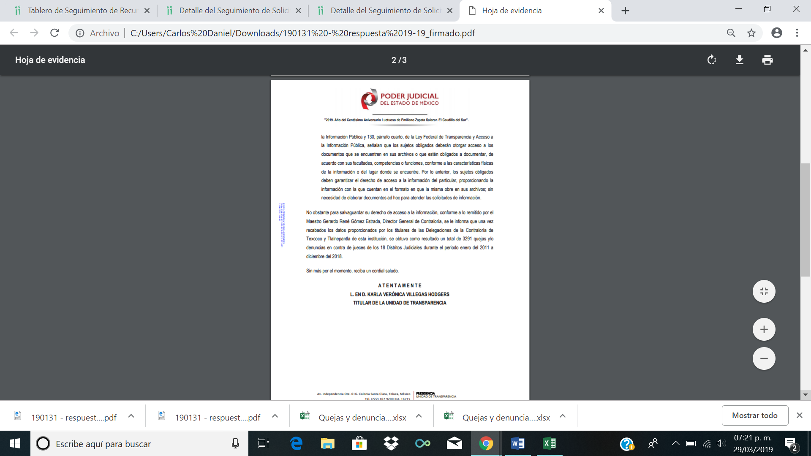
TERCERO. De los recursos de revisión.
Inconforme con las respuestas del sujeto obligado, el recurrente interpuso los recursos de revisión, en fecha tres y cuatro de febrero de los corrientes, los cuales fueron registrados en el sistema electrónico SAIMEX, con los números de expediente 00400/INFOEM/IP/RR/2019 y 00401/INFOEM/IP/RR/2019, en el cual arguye, las siguientes manifestaciones:
Recurso de revisión 00400/INFOEM/IP/RR/2019:
Acto Impugnado:
“Con base en mi derecho fundamentado en el artículo 142 de la Ley General de Transparencia y Acceso a la Información pública para interponer un recurso de revisión, hago de su conocimiento ante el órgano garante lo siguiente: Este ciudadano con nombre XXXXXX XXXXX, solicitó al Poder Judicial del Estado de México, el pasado 14 de enero del 2019, con número de expediente 00022/PJUDICI/IP/2019, la siguiente información: “Solicito las quejas y denuncias interpuestas contra jueces de los 18 Distritos Judiciales del Poder Judicial del Estado de México durante el periodo enero del 2011 a diciembre del 2018.como se anexa a continuación en el archivo Excel.” (Sic) Debido a los limitados caracteres que permite el Sistema de Acceso a la Información Mexiquense (Saimex) se pidió a través de un documento Excel anexado a la solicitud que se desglosaran las quejas y denuncias de la siguiente manera: 1) Fecha 2) Nombre del denunciante 3) Nombre del servidor público denunciado 4) Cargo del servidor público denunciado 5) Adscripción del servidor público denunciado 6) Número de expediente 7) Número de causa 8) Número de toca 9) Órgano jurisdiccional o área administrativa para trámite de expediente 10) Motivo de queja 11) Conducta (Acción u omisión) del servidor público. Sin embargo, la titular de la Unidad de Transparencia, Karla Verónica Villegas Hodgers, sólo entregó el número de quejas y denuncias, es decir, información incompleta, sin el desglose solicitado, argumentando que: “Si bien es posible que la información obre en los archivos del sujeto obligado, para entregar la respuesta conforme el Excel solicitado, es necesario revisar uno a uno de los expedientes físicos, y generar un documento ad hoc, no siendo esta una obligación para la institución, ya que la misma no obra en el estado que requiere;”."[Sic]

Razones o Motivos de Inconformidad:

“Si bien el Criterio 03/17 de la Segunda Época del Instituto Nacional de Transparencia, Acceso a la Información y Protección de Datos Personales, que refiere que “No existe obligación de elaborar documentos ad hoc para atender las solicitudes de acceso a la información”, la Unidad de Transparencia del Poder Judicial del Estado de México no brindó el acceso a la información mediante la consulta directa de los expedientes señalados. Con lo anterior, la Unidad de Transparencia incumple con los siguientes artículos de la Ley General de Transparencia y Acceso a la Información Pública: El artículo 8, fracción II y VI, referente a los principios rectores, en el que se argumenta la “Eficacia: Obligación de los Organismos garantes para tutelar, de manera efectiva, el derecho de acceso a la información”, y “VI: Máxima Publicidad: Toda la información en posesión de los sujetos obligados será pública, completa, oportuna y accesible, sujeta a un claro régimen de excepciones que deberán estar definidas y ser además legítimas y estrictamente necesarias en una sociedad democrática”. Así como el Artículo 11, el cual señala que “Toda la información en posesión de los sujetos obligados será pública, completa, oportuna y accesible, sujeta a un claro régimen de excepciones que deberán estar definidas y ser además legítimas y estrictamente necesarias en una sociedad democrática. Y el Artículo 20 que apunta que “Ante la negativa del acceso a la información o su inexistencia, el sujeto obligado deberá demostrar que la información solicitada está prevista en alguna de las excepciones contenidas en esta Ley o, en su caso, demostrar que la información no se refiere a alguna de sus facultades, competencias o funciones”. También los artículos 129 y 130, párrafo cuarto, que indican que “los sujetos obligados deberán otorgar acceso a los documentos que se encuentren en sus archivos o que estén obligados a documentar, de acuerdo con sus facultades, competencias o funciones, conforme a las características físicas de la información o del lugar donde se encuentre. Por lo anterior, los sujetos obligados deben garantizar el derecho de acceso a la información del particular, proporcionando la información con la que cuentan en el formato en que la misma obre en sus archivos; sin necesidad de elaborar documentos ad hoc para atender las solicitudes de información”. Por ser información de interés público, solicito de acuerdo a los artículos de la ley citados, que se otorgue al ciudadano XXXXX XXXXX la consulta directa de los 78 expedientes no sin antes recordar que, la ley prevé que el derecho y acceso a la información es un derecho humano e implica “solicitar, investigar, difundir, buscar y recibir información”.” [Sic]

Recurso de revisión 00401/INFOEM/IP/RR/2019:
Acto Impugnado:
“Con base en mi derecho fundamentado en el artículo 142 de la Ley General de Transparencia y Acceso a la Información pública para interponer un recurso de revisión, hago de su conocimiento ante el órgano garante lo siguiente: Este ciudadano con nombre XXXXXX XXXXX, solicitó al Poder Judicial del Estado de México, el pasado 14 de enero del 2019, con número de expediente 00019/PJUDICI/IP/2019, la siguiente información: “Solicito las quejas y denuncias interpuestas contra jueces de los 18 Distritos Judiciales del Poder Judicial del Estado de México durante el periodo enero del 2011 a diciembre del 2018.como se anexa a continuación en el archivo Excel.” (Sic) Debido a los limitados caracteres que permite el Sistema de Acceso a la Información Mexiquense (Saimex) se pidió a través de un documento Excel anexado a la solicitud que se desglosaran las quejas y denuncias de la siguiente manera: 1) Fecha 2) Nombre del denunciante 3) Nombre del servidor público denunciado 4) Cargo del servidor público denunciado 5) Adscripción del servidor público denunciado 6) Número de expediente 7) Número de causa 8) Número de toca 9) Órgano jurisdiccional o área administrativa para trámite de expediente 10) Motivo de queja 11) Conducta (Acción u omisión) del servidor público. Sin embargo, la titular de la Unidad de Transparencia, Karla Verónica Villegas Hodgers, sólo entregó el número de quejas y denuncias, es decir, información incompleta, sin el desglose solicitado, argumentando que: “Si bien es posible que la información obre en los archivos del sujeto obligado, para entregar la respuesta conforme el Excel solicitado, es necesario revisar uno a uno de los expedientes físicos, y generar un documento ad hoc, no siendo esta una obligación para la institución, ya que la misma no obra en el estado que requiere;”.”

Razones o Motivos de Inconformidad:
“Si bien el Criterio 03/17 de la Segunda Época del Instituto Nacional de Transparencia, Acceso a la Información y Protección de Datos Personales, que refiere que “No existe obligación de elaborar documentos ad hoc para atender las solicitudes de acceso a la información”, la Unidad de Transparencia del Poder Judicial del Estado de México no brindó el acceso a la información mediante la consulta directa de los expedientes señalados. Con lo anterior, la Unidad de Transparencia incumple con los siguientes artículos de la Ley General de Transparencia y Acceso a la Información Pública: El artículo 8, fracción II y VI, referente a los principios rectores, en el que se argumenta la “Eficacia: Obligación de los Organismos garantes para tutelar, de manera efectiva, el derecho de acceso a la información”, y “VI: Máxima Publicidad: Toda la información en posesión de los sujetos obligados será pública, completa, oportuna y accesible, sujeta a un claro régimen de excepciones que deberán estar definidas y ser además legítimas y estrictamente necesarias en una sociedad democrática”. Así como el Artículo 11, el cual señala que “Toda la información en posesión de los sujetos obligados será pública, completa, oportuna y accesible, sujeta a un claro régimen de excepciones que deberán estar definidas y ser además legítimas y estrictamente necesarias en una sociedad democrática. Y el Artículo 20 que apunta que “Ante la negativa del acceso a la información o su inexistencia, el sujeto obligado deberá demostrar que la información solicitada está prevista en alguna de las excepciones contenidas en esta Ley o, en su caso, demostrar que la información no se refiere a alguna de sus facultades, competencias o funciones”. También los artículos 129 y 130, párrafo cuarto, que indican que “los sujetos obligados deberán otorgar acceso a los documentos que se encuentren en sus archivos o que estén obligados a documentar, de acuerdo con sus facultades, competencias o funciones, conforme a las características físicas de la información o del lugar donde se encuentre. Por lo anterior, los sujetos obligados deben garantizar el derecho de acceso a la información del particular, proporcionando la información con la que cuentan en el formato en que la misma obre en sus archivos; sin necesidad de elaborar documentos ad hoc para atender las solicitudes de información”. Por ser información de interés público, solicito de acuerdo a los artículos de la ley citados, que se otorgue al ciudadano XXXXX XXXXXX la consulta directa de los 3291 expedientes no sin antes recordar que, la ley prevé que el derecho y acceso a la información es un derecho humano e implica “solicitar, investigar, difundir, buscar y recibir información”.”

CUARTO. De los turnos de los recursos de revisión.
Medios de impugnación que le fueron turnados a la Comisionada Zulema Martínez Sánchez y al Comisionado Luis Gustavo Parra Noriega , por medio del sistema electrónico en términos del arábigo 185 fracción I de la Ley de Transparencia y Acceso a la información Pública del Estado de México y Municipios, los cuales recayeron en acuerdo de admisión en fecha once de febrero de dos mil diecinueve, determinándose en él, un plazo de siete días para que las partes manifestaran lo que a su derecho corresponda en términos del numeral ya citado.

QUINTO. De la acumulación.
Posteriormente por acuerdo del Pleno del Instituto, en la Sexta Sesión Ordinaria de Pleno de fecha trece de febrero de la presente anualidad, se determinó acumular los recursos de revisión 00400/INFOEM/IP/RR/2019 y 00401/INFOEM/IP/RR/2019

Lo anterior de conformidad con lo dispuesto en el artículo 195 de la Ley de Transparencia y Acceso a la información Pública del Estado de México y Municipios, y con el artículo 18 del Código de Procedimientos Administrativos del Estado de México, los cuales establecen respectivamente:

“Artículo 195. En la tramitación del recurso de revisión se aplicarán supletoriamente las disposiciones contenidas en el Código de Procedimientos Administrativos del Estado de México.”
“Artículo 18.- La autoridad administrativa o el Tribunal acordarán la acumulación de los expedientes del procedimiento y proceso administrativo que ante ellos se sigan, de oficio o a petición de parte, cuando las partes o los actos administrativos sean iguales, se trate de actos conexos o resulte conveniente el trámite unificado de los asuntos, para evitar la emisión de resoluciones contradictorias. La misma regla se aplicará, en lo conducente, para la separación de los expedientes.”[Sic]

SEXTO. De la etapa de instrucción.
Una vez abierta la etapa de instrucción, se observa que el sujeto obligado rindió los informes justificados correspondientes, en fecha once de febrero de dos mil diecinueve para ambos recursos de revisión, en donde medularmente se manifiesta que, con base a lo vertido en los medios de impugnación, las argumentaciones realizadas por el hoy recurrente, son consideradas como plus petitio, ya que se solicita el cambio de modalidad de entrega de la información.
Por otro lado el particular adjuntó un archivo electrónico, en cada recurso de revisión el cual consiste en una carpeta comprimida que contiene la respuesta proporcionada a cada solicitud de información y el archivo de formato Excel adjunto en cada una de estas, por lo que en fecha veinticinco de marzo de dos mil diecinueve se determinó decretar el cierre de instrucción.
Así, en fecha veintisiete de marzo del año en curso se amplió el plazo para dictar resolución, en términos del artículo 181 de la Ley de Transparencia y Acceso a la Información Pública del Estado de México y Municipios.

C O N S I D E R A N D O
PRIMERO. De la competencia.
Este Instituto de Transparencia, Acceso a la Información Pública y Protección de Datos Personales del Estado de México, es competente para conocer y resolver el presente recurso de revisión interpuesto por el recurrente conforme a lo dispuesto en los artículos 6, apartado A, fracción IV de la Constitución Política de los Estados Unidos Mexicanos, 5, párrafos vigésimo, vigésimo primero y vigésimo segundo fracción IV de la Constitución Política del Estado Libre y Soberano de México, 1, 2 fracción II, 13, 29, 36 fracciones II y III, 176, 178, 179 fracción XIII, 181 párrafo tercero, 182, 185, 188 y 194 de la Ley de Transparencia y Acceso a la Información Pública del Estado de México y Municipios, 9 fracciones I, XXIV, 11 y 14 fracción I del Reglamento Interior del Instituto de Transparencia, Acceso a la Información Pública y Protección de Datos Personales del Estado de México.

SEGUNDO. Cuestiones de previo y especial pronunciamiento
Debe considerarse que la solicitud de información y el recurso de revisión, fueron interpuestos por “X. XXXX XXXXX”, ante lo cual, resulta conveniente citar el contenido de los artículos 13 y 180 de la Ley de Transparencia y Acceso a la Información Pública del Estado de México y Municipios, que disponen:

“Artículo 13. El Instituto, en el ámbito de sus atribuciones, deberá suplir cualquier deficiencia para garantizar el ejercicio del derecho de acceso a la información.”

“Artículo 180.- El recurso de revisión contendrá:
I. El sujeto obligado ante la cual se presentó la solicitud;
II. El nombre del solicitante que recurre o de su representante y, en su caso, del tercero interesado, así como la dirección o medio que señale para recibir notificaciones;
III. El número de folio de respuesta de la solicitud de acceso;
IV. La fecha en que fue notificada la respuesta al solicitante o tuvo conocimiento del acto reclamado, o de presentación de la solicitud, en caso de falta de respuesta;
V. El acto que se recurre;
VI. Las razones o motivos de inconformidad;
VII. La copia de la respuesta que se impugna y, en su caso, de la notificación correspondiente, en el caso de respuesta de la solicitud; y
VIII. Firma del recurrente, en su caso cuando se presente por escrito, requisito sin el cual se dará trámite al recurso.
Adicionalmente, se podrán anexar las pruebas y demás elementos que considere procedentes someter a juicio del Instituto.
En ningún caso será necesario que el particular ratifique el recurso de revisión interpuesto.
En caso de que el recurso se interponga de manera electrónica no será indispensable que contengan los requisitos establecidos en las fracciones II, …”

De los artículos transcritos se observa que la Ley de Transparencia y Acceso a la Información Pública del Estado de México y Municipios establece los requisitos formales del recurso de revisión, sin embargo, éstos no constituyen requisitos de procedibilidad de manera estricta, en el entendido de que el Instituto debe subsanar las deficiencias de los recursos en su admisión y resolución, aunado que el propio artículo en su último párrafo refiere que en caso de interposición de forma electrónica, no serán indispensables los requisitos de la fracción II correspondientes a nombre del solicitante que recurre, ya que establece claramente que el nombre del recurrente no es un requisito indispensable para la tramitación del recurso de revisión, por lo tanto no puede ser causal de su desechamiento, ya que la normativa establece la excepción.

No obstante, se resalta que aunque no se tenga certeza sobre su personalidad, no es un requisito indispensable para su trámite, por tanto para este Instituto no existe elemento jurídico que requiera de manera estricta que dentro del recurso de revisión se establezca por parte de la recurrente un nombre para proceder al estudio, por lo que se puede dar trámite al medio de impugnación como si lo presentase cualquier persona física.

TERCERO. Sobre los alcances del recurso de revisión.
Derivado de la impugnación realizada, es menester señalar que el recurso de revisión inmerso en la Ley de Transparencia vigente en la entidad, tiene el fin y alcance que señalan los numerales 176, 179, 181 párrafo cuarto, 194 y 195 y demás aplicables de la Ley de Transparencia y Acceso a la Información Pública del Estado de México y Municipios vigente, el cual será analizado conforme a las actuaciones que obren en el expediente electrónico, con la finalidad de reparar cualquier posible afectación al derecho de acceso a la información pública y garantizando el principio rector de máxima publicidad.

CUARTO. Del estudio de las causas de improcedencia y sobreseimiento.

Es menester resaltar que en el procedimiento de acceso a la información pública y de los medios de impugnación de la materia, se advierten diversos supuestos de procedibilidad que deben estudiarse con la finalidad de dar cumplimiento a los principios de legalidad y objetividad inmersos en el artículo 9 de Ley de Transparencia y Acceso a la Información Pública del Estado de México y Municipios, en correlación con la seguridad jurídica que debe generar lo actuado ante este Organismo garante.

Siendo una facultad legal entrar al estudio de las causas de improcedencia que hagan valer las partes o que se adviertan de oficio por este Resolutor; presupuestos procesales de inicio o trámite de un proceso que dotan de seguridad jurídica las resoluciones emitidas por este organismo colegiado, máxime que se trata de una figura procesal adoptada en la ley de la materia, la cual permite dilucidar alguna causal que impida el estudio y resolución de un asunto en su fondo, cuando una vez admitido el recurso de revisión se advierta una causa de improcedencia que permita sobreseerlo.

Estudio de causales de improcedencia que no son incompatibles con el derecho de acceso a la justicia, ya que éste no se coarta por regular causas de improcedencia y sobreseimiento con tales fines.

En primer término es necesario hacer alusión a las solicitudes de información ya que de ellas deriva por un lado al procedimiento de acceso a la información ante el sujeto obligado, y por otro lado la materia sobre la que versara el recurso de revisión ante este Órgano Garante; se resalta la innegable necesidad de interpretar el texto de las solicitudes, porque no se podría entender el derecho de acceso a la información sin la existencia de solicitudes de información a la luz de su interpretación ya que ésta es la fuente de la materia objeto de la transparencia específica en cada recurso de revisión; es decir, no podemos establecer una materia o un tema como objeto de derecho de acceso a la información, si de la solicitud no se entiende o no se precisan temas o materias objetivas; por ello es de notoria importancia el trabajo de interpretación que se le dé a las solicitudes de información, ya que el sujeto obligado puede considerar una circunstancia en particular diversa a la que el particular objetivamente requiere.

Ya que el planteamiento del problema es de toral importancia, a efecto de determinar la intención o voluntad del recurrente a la luz de la interpretación de las solicitudes de información, y que puede generar de forma objetiva y material el sujeto obligado que se relacione con esa intención, respecto del presente asunto se realiza a continuación.

La Ley de Transparencia de la entidad, en su artículo 192 contempla la figura jurídica del sobreseimiento, y específicamente en sus hipótesis inmersas en la fracción III refieren que se sobreseerá el asunto cuando el sujeto obligado responsable del acto lo modifique o revoque de tal manera que el recurso de revisión quede sin materia o admitido el recurso de revisión, aparezca alguna causal de improcedencia en los términos de la presente Ley.

Bajo esa línea, con la finalidad de determinar si se modificó o revocó el acto u omisión del sujeto obligado, para el efecto de que quede sin materia el recurso de revisión, es necesario realizar una valoración de la información remitida en informe justificado y determinar si dicha consecuencia se subsume en el presupuesto procesal que establecen las fracciones III y IV del artículo 192 de la Ley de Transparencia y Acceso a la Información Pública del Estado de México y Municipios, a efecto de generar certeza jurídica sobre la satisfacción del derecho de acceso a la información accionado por el particular, sirviendo para tales efectos las siguientes líneas argumentativas.

Como se mencionó en los antecedentes de la presente resolución, tenemos que los requerimientos solicitados fueron los siguientes:
- Quejas y denuncias interpuestas contra jueces y magistrados de los 18 Distritos Judiciales del Poder Judicial del Estado de México, respecto del periodo comprendido de enero de 2011 a diciembre de 2018, ello a través de un documento de formato Excel.

Para lo anterior el sujeto obligado, remitió las respuestas correspondientes a los requerimientos señalados con antelación, manifestando que con base al artículo 12 de la Ley de Transparencia y Acceso a la Información Pública del Estado de México y Municipios, solo es posible entregar la información pública en el estado que esta se encuentre, toda vez que las peticiones señaladas por el particular consisten en que dicha autoridad procese información generado un documento ad hoc.

Por lo anterior resulta necesario invocar el criterio 03/17 emitido por el Instituto Nacional de Transparencia, Acceso a la Información y Protección de Datos Personales, el cual a la letra señala lo siguiente:

No existe obligación de elaborar documentos ad hoc para atender las solicitudes de acceso a la información. Los artículos 129 de la Ley General de Transparencia y Acceso a la Información Pública y 130, párrafo cuarto, de la Ley Federal de Transparencia y Acceso a la Información Pública, señalan que los sujetos obligados deberán otorgar acceso a los documentos que se encuentren en sus archivos o que estén obligados a documentar, de acuerdo con sus facultades, competencias o funciones, conforme a las características físicas de la información o del lugar donde se encuentre. Por lo anterior, los sujetos obligados deben garantizar el derecho de acceso a la información del particular, proporcionando la información con la que cuentan en el formato en que la misma obre en sus archivos; sin necesidad de elaborar documentos ad hoc para atender las solicitudes de información.
Resoluciones:
• RRA 0050/16. Instituto Nacional para la Evaluación de la Educación. 13 julio de 2016. Por unanimidad. Comisionado Ponente: Francisco Javier Acuña Llamas.
• RRA 0310/16. Instituto Nacional de Transparencia, Acceso a la Información y Protección de Datos Personales. 10 de agosto de 2016. Por unanimidad. Comisionada Ponente. Areli Cano Guadiana.
• RRA 1889/16. Secretaría de Hacienda y Crédito Público. 05 de octubre de 2016. Por unanimidad. Comisionada Ponente. Ximena Puente de la Mora.

Así las cosas, tenemos que efectivamente los sujetos obligados, tal como lo manifestó dicha autoridad, no tienen la obligación de generar documentos ad hoc, a efecto de cumplir con el derecho de acceso a la información de los particulares.

De igual forma de las respuestas insertas en el antecedente segundo de la presente resolución, es posible observar que el sujeto obligado hace del conocimiento al recurrente que si bien no es posible proporcionar la información a través del documento remitido por el mismo, se hace de su conocimiento que con base a la datos proporcionados por el Director General de Contraloría se tiene un total 78 quejas y/o denuncias en contra de los magistrados y 3921 en contra de los jueces de los 18 Distritos Judiciales por el periodo referido en la solicitudes de información.

Dichas respuestas le resultaron desfavorables al entonces solicitante, por lo que en medio de defensa respectivo, promovió los medios de impugnación, argumentando en lo medular que, si bien es cierto los sujetos obligados no tienen atribución de genera documentos ad hoc, también lo es que los mismos deben proporcionar a los particulares medios alternos para la entrega de la información solicitada, asimismo el hoy recurrente expuso en sus razones o motivos de inconformidad que se le otorgará la información a través de consulta directa.

Por las argumentaciones anteriormente referidas el sujeto obligado remitió los informes justificados correspondientes, ambos en el mismo sentido, manifestando que las razones o motivos de inconformidad consisten en argumentaciones que no fueron solicitadas desde un principio, por lo que estas mismas resultan inatendibles. Cabe señalar que dichos documentos no fueron puestos a la vista del recurrente, en virtud de que no aportan nuevos elementos que consideran que colmen las peticiones del solicitante, sin embargo serán notificados en conjunto con la presente resolución a efecto de garantizar certeza jurídica sobre las actuaciones que obran en el expediente electrónico del SAIMEX.

Una vez sentado lo anterior, este Órgano Garante considera necesario señalar que se omite el estudio de la naturaleza jurídica de la información pública solicitada, en virtud de que el sujeto obligado en su respuesta aceptó contar con la información solicitada, de lo que se deduce que, derivado de sus facultades y atribuciones, genera posee y administra dicha información.

De hecho el estudio de la naturaleza jurídica de la información pública solicitada, tiene por objeto determinar si ésta la genera, posee o administra el sujeto obligado; sin embargo, en aquellos casos en que éste la asume, ello implica que la genera, posee o administra, por consiguiente, a nada práctico conduce su estudio, ya que se insiste la información pública solicitada, fue asumida por el sujeto obligado.

En ese orden de ideas, se concluye que el sujeto obligado no satisfizo en su totalidad los requerimientos planteados por el hoy recurrente, sin embargo resulta necesario precisar que el sujeto obligado, remitió a través de correo electrónico un alcance al informe justificado, el cual consiste en lo siguiente:
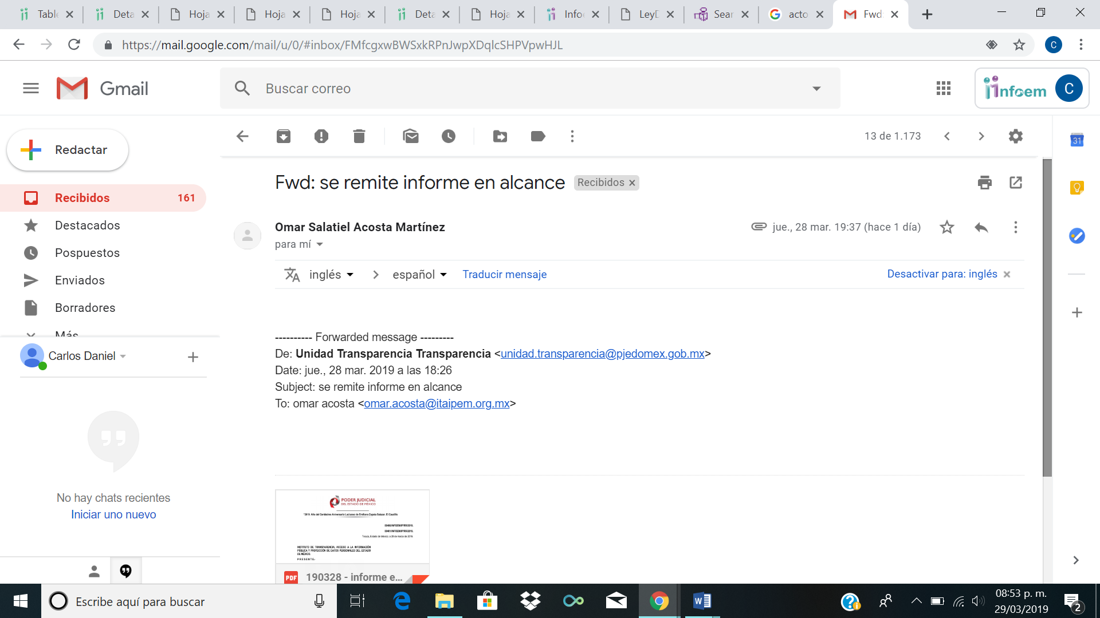

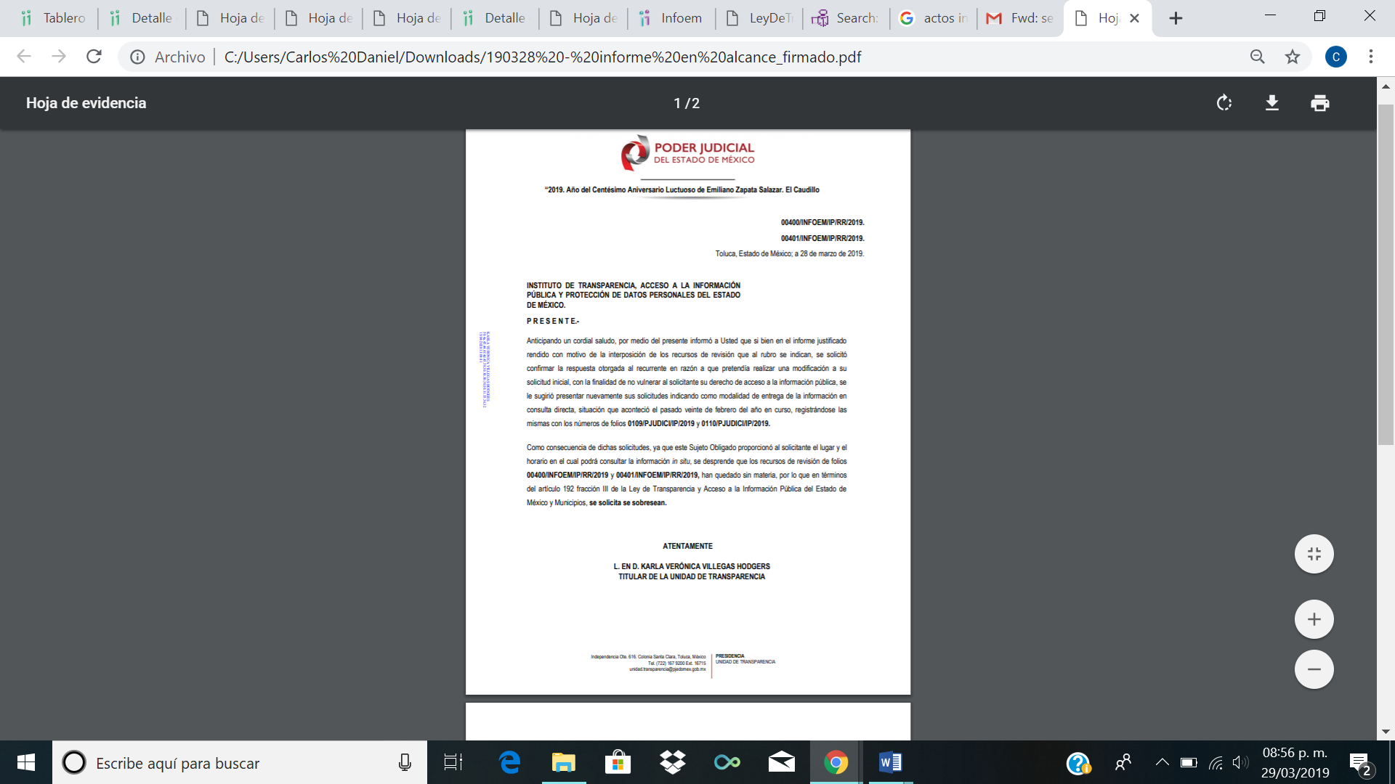
Por lo anterior, este Instituto realizó una visualización a las solicitudes referidas en el documento anteriormente referido, a efecto de poder determinar si las argumentaciones vertidas en el mismo resultan aplicables al presente fallo, dando como consecuencia que, efectivamente en respuesta a las solicitudes números 00109/PJUDICI/IP/2019 y 00110/PJUDICI/IP/2019, se le proporcionó al hoy recurrente los lugares y horas en las que el particular puede acudir directamente a efecto de proporcionarle los expedientes referidos en las respuestas primigenias.

Por lo anterior resulta necesario insertar las siguientes imágenes ilustrativas, a efecto de sustentar la relación de las solicitudes que forman parte de la presente resolución, así como de las que hace referencia el sujeto obligado en su alcance al informe justificado:

Solicitud de información número 00109/PJUDICI/IP/2019 relacionada con la solicitud 00019/PJUDICI/IP/2019:
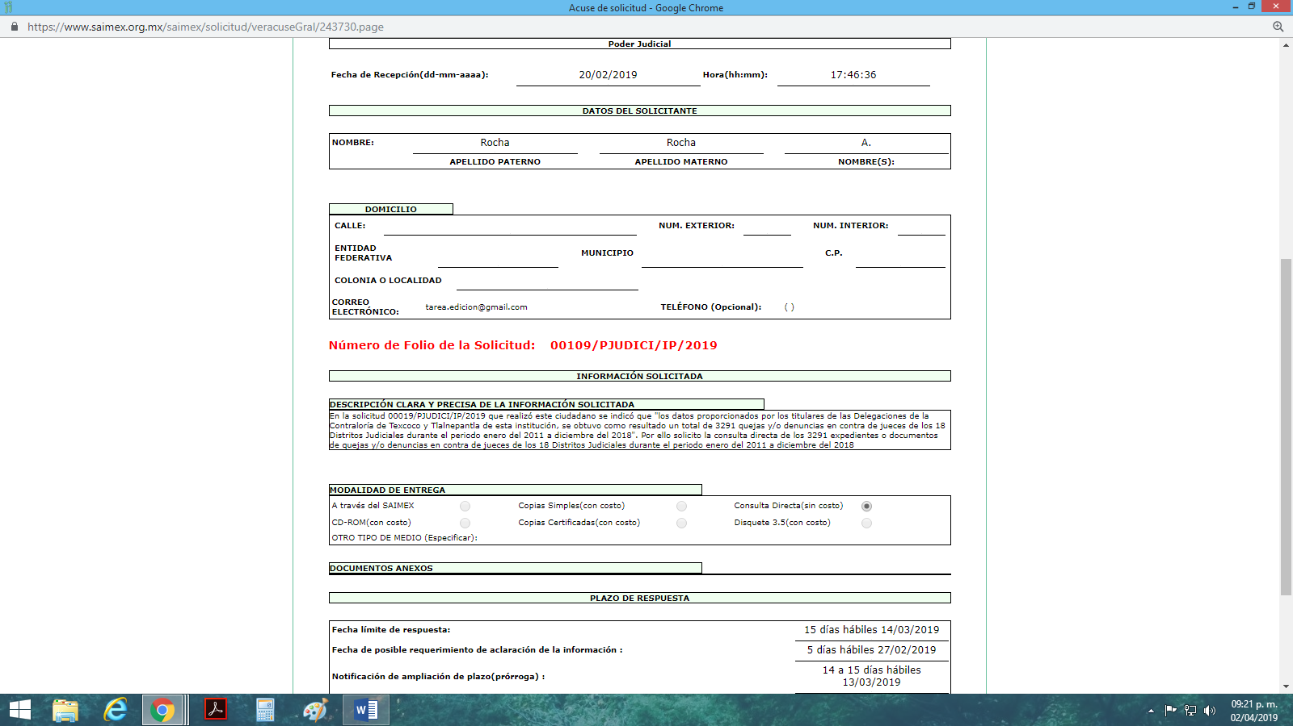
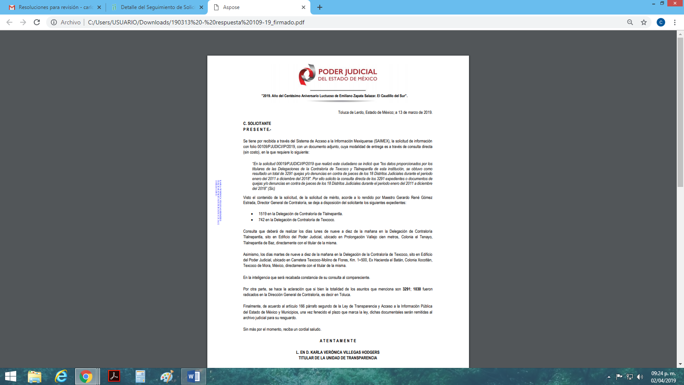
Solicitud de información número 00110/PJUDICI/IP/2019 relacionada con la solicitud 00022/PJUDICI/IP/2019:
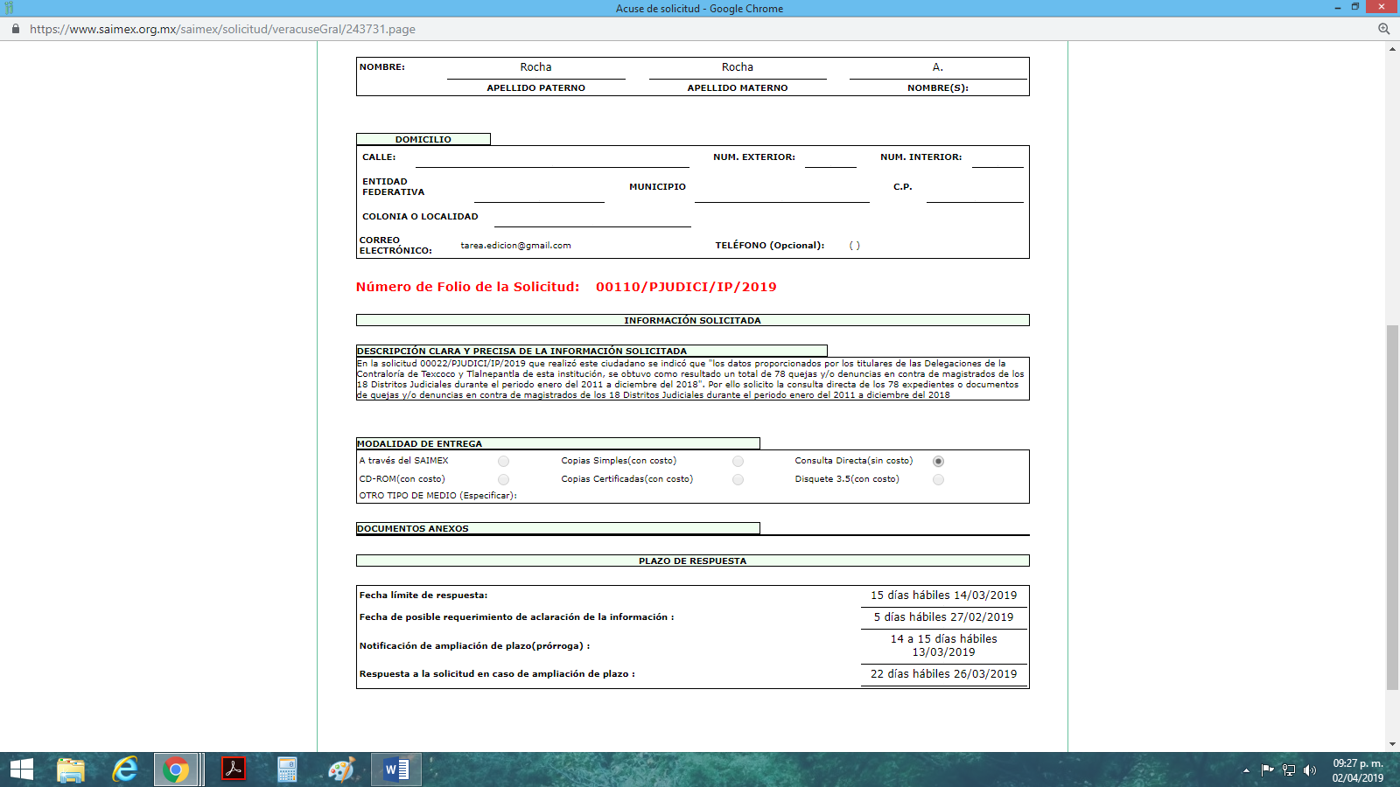
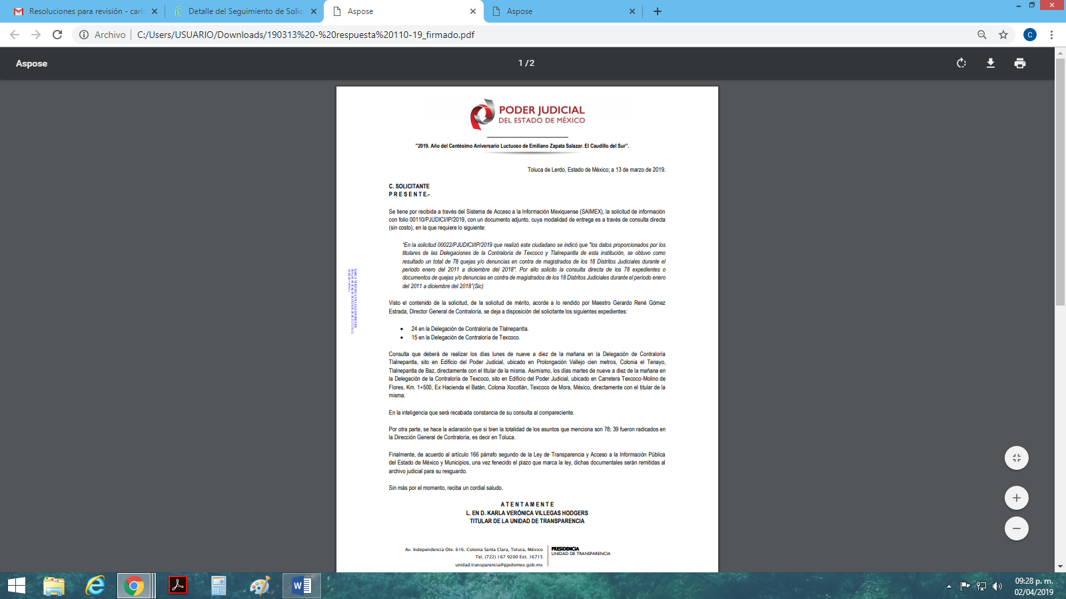

En ese sentido, resulta redundante ordenar al sujeto obligado otorgue al recurrente la consulta directa de los expedientes referidos en las respuestas iniciales, toda vez que dicha acción ya fue realizada por el sujeto obligado, al momento de proporcionar al particular lo vertido en las imágenes que anteceden.

Por ende este Órgano Garante considera que el sujeto obligado al modificar las respuestas a través del alcance a los informes justificados ha dejado sin materia los presentes medios de impugnación que hoy nos ocupan.

Por lo antes expuesto y fundado es de resolverse y

SE RESUELVE
PRIMERO. Se SOBRESEEN los recursos de revisión número 00400/INFOEM/IP/RR/2019 y 00401/INFOEM/IP/RR/2019, porque al modificar las respuestas los recursos de revisión quedaron sin materia en términos del Considerando CUARTO de la presente resolución.

SEGUNDO. NOTIFÍQUESE vía SAIMEX, la presente resolución al Titular de la Unidad de Transparencia del Sujeto Obligado.

TERCERO. NOTIFIQUESE al recurrente la presente resolución, así como los informes justificados y el alcance al informe justificado.

CUARTO. Asimismo, se hace del conocimiento al recurrente que, en caso de que considere que le cause algún perjuicio, podrá promover el Juicio de Amparo en los términos de las leyes aplicables, de acuerdo a lo estipulado por el artículo 196 de la Ley de Transparencia y Acceso a la Información Pública del Estado de México y Municipios.

ASÍ LO RESUELVE, POR UNANIMIDAD DE VOTOS EL PLENO DEL INSTITUTO DE TRANSPARENCIA, ACCESO A LA INFORMACIÓN PÚBLICA Y PROTECCIÓN DE DATOS PERSONALES DEL ESTADO DE MÉXICO Y MUNICIPIOS, CONFORMADO POR LOS COMISIONADOS ZULEMA MARTÍNEZ SÁNCHEZ, EVA ABAID YAPUR (VOTO PARTICULAR), JOSÉ GUADALUPE LUNA HERNÁNDEZ (AUSENCIA JUSTIFICADA), JAVIER MARTÍNEZ CRUZ (VOTO PARTICULAR) Y LUIS GUSTAVO PARRA NORIEGA (VOTO PARTICULAR), EN LA DÉCIMA CUARTA SESIÓN ORDINARIA CELEBRADA EL DIEZ DE ABRIL DE DOS MIL DIECINUEVE, ANTE EL SECRETARIO TÉCNICO DEL PLENO, ALEXIS TAPIA RAMÍREZ.

Zulema Martínez Sánchez
Comisionada Presidenta
(Rúbrica).

José Guadalupe Luna Hernández
Comisionado
(Ausencia Justificada).
Eva Abaid Yapur
Comisionada
(Rúbrica).

Luis Gustavo Parra Noriega
Comisionado
(Rúbrica).

Javier Martínez Cruz
Comisionado
(Rúbrica).

Alexis Tapia Ramírez
Secretario Técnico del Pleno
(Rúbrica).

Esta hoja corresponde a la resolución de fecha diez de abril de dos mil diecinueve, emitida en el recurso de revisión 00400/INFOEM/IP/RR/2019 y acumulado.
OSAM/CDFE

IMPROCEDENCIA Y SOBRESEIMIENTO EN EL JUICIO DE AMPARO. LAS CAUSAS PREVISTAS EN LOS ARTÍCULOS 73 Y 74 DE LA LEY DE LA MATERIA, RESPECTIVAMENTE, NO SON INCOMPATIBLES CON EL ARTÍCULO 25.1 DE LA CONVENCIÓN AMERICANA SOBRE DERECHOS HUMANOS. Del examen de compatibilidad de los artículos 73 y 74 de la Ley de Amparo con el artículo 25.1 de la Convención Americana sobre Derechos Humanos no se advierte que el derecho interno desatienda los estándares que pretenden proteger los derechos humanos en dicho tratado, por regular causas de improcedencia y sobreseimiento que impiden abordar el estudio de fondo del asunto en el juicio de amparo, en virtud de que el propósito de condicionar el acceso a los tribunales para evitar un sobrecargo de casos sin mérito, es en sí legítimo, por lo que esa compatibilidad, en cuanto a los requisitos para la admisibilidad de los recursos dependerá, en principio, de los siguientes criterios: no pueden ser irracionales ni de tal naturaleza que despojen al derecho de su esencia, ni discriminatorios y, en el caso, la razonabilidad de esas causas se justifica por la viabilidad de que una eventual sentencia concesoria tenga un ámbito de protección concreto y no entre en conflicto con el orden jurídico, no son de tal naturaleza que despojen al derecho de su esencia ni tampoco son discriminatorias, pues no existe alguna condicionante para su aplicabilidad, en función de cuestiones personales o particulares del quejoso. Por tanto, las indicadas causas de improcedencia y sobreseimiento no son incompatibles con el citado precepto 25.1, pues no impiden decidir sencilla, rápida y efectivamente sobre los derechos fundamentales reclamados como violados dentro del juicio de garantías.

